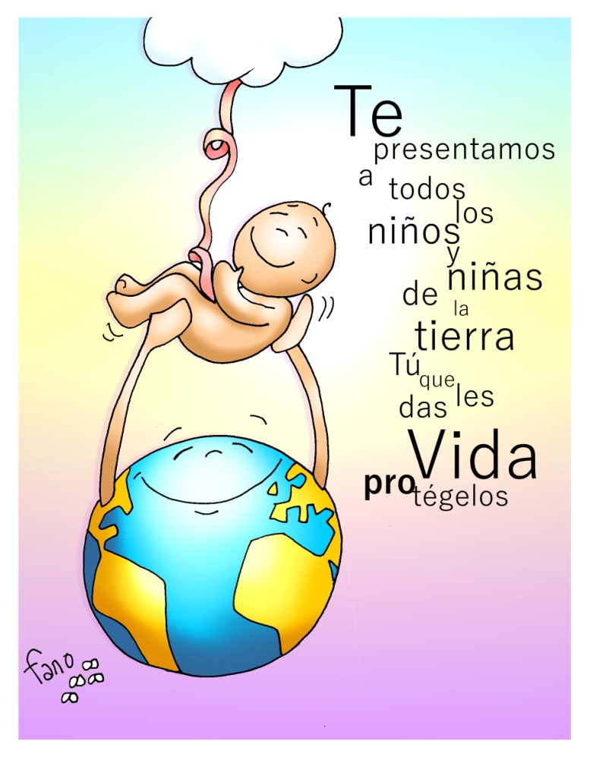
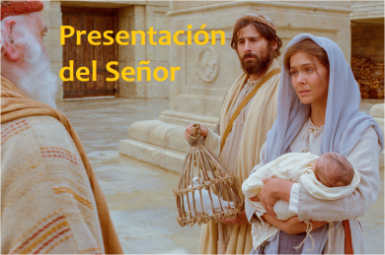
MISA CON NENOS

2 de FEBREIRO de 2020

ORDINARIO - 4º - A
A PRESENTACIÓN DO SEÑOR
LUCAS 2, 22-40: “Os meus ollos viron o teu salvador”.
Mensaxe: Presentámosche a VIDA que nos dás.

1. ACOGIDA
Irmáns e irmás: Aos corenta días de Nadal, a Igrexa celebra a festa da Presentación de Xesús no Templo. Segundo un costume moi antigo, con este rito, os pais facían a ofrenda e consagración do seu fillo ao Señor. María, portadora de Cristo, Luz do mundo, é modelo do pobo crente que quere saír ao encontro do Señor, para que el sexa a luz que nos guíe no camiño.
SAÚDO DO SACERDOTE: No nome do Pai...
Neste día das Candeas Xesús vén ao noso encontro en brazos de María, a súa Nai e a nosa Nai. Que o Amor de María, a nosa Nai, e a Luz de Xesús, o noso Irmán e Amigo, estean convosco.
Benvidos todos a esta celebración festiva, os que viñestes coas vosas candeas para que Xesús sexa a Luz das vosas vidas. E benvidos especialmente os pais dos nenos bautizados neste último ano, que os trouxestes para que a Nai do Salvador os bendiga. Acendemos as candeas para proceder á súa bendición.

2. BENDICIÓN das CANDEAS E PROCESIÓN
Oh Deus, luz verdadeira, autor e dador da luz eterna, infunde no corazón dos fieis o resplandor da luz que non se extingue, para que cantos son iluminados no teu templo santo, polo brillo destes cirios, poidan chegar felizmente á luz da túa gloria. Por XCNS. Amén.
(Aspersión. Aspérxense as candeas con auga bendita). Logo di o sacerdote: Vaiamos ao encontro do Señor. R/. No nome de Cristo. Amén. (Iníciase a procesión cantando).

3. CELEBRACIÓN DO PERDÓN (se non hai procesión)
A Candeloria é a Festa da Luz: "Luz para alumar a todas as nacións". Pero a nosa vida non é do todo clara e transparente. A Luz de Xesús aínda non brilla nos nosos corazóns. Pedimos perdón.
-Ti es, Señor, a verdadeira Luz que aluma a todos. Pero nós non transmitimos luz aos que viven ao noso lado.
Señor, ten piedade de nós.
-María, es portadora de Xesús, Luz do mundo. Porque non colaboramos en levar ese facho aos que non o coñecen.
Cristo, ten piedade de nós.
-Espírito Santo, que nos comunicaches o lume do Amor. Pola nosa cegueira e frialdade á hora de ser testemuñas da túa luz. Señor, ten piedade de nós.

4. PALABRA DE DEUS
-As lecturas que imos escoitar fálanos de como o Señor vén ata nós e como vén coma un de nós: en humanidade. Igualmente, o evanxeo, recórdanos que a Sagrada Familia presenta a Xesús no templo e como é recoñecido por Simeón e Ana como o esperado de todos os pobos. Confiemos e escoitemos a Palabra atentamente.

5. ORACIÓN DOS FIEIS
Presentemos ao Señor a nosa oración dicindo: -Énchenos coa túa luz, Señor.
1.-Pola Igrexa, luz de Cristo no medio do mundo; para que ilumine os pasos dos que buscan a Deus. Oremos.
2.-Polos que rexen os destinos dos pobos; para que a súa xestión dea froitos de xustiza e de paz. Oremos.
3.-Polos pais cristiáns, para que eduquen os seus fillos na fe e lles falen do Pai do ceo. Oremos.
4.-Polas nais de familia; para que reciban o agarimo, o recoñecemento e a gratitude que merecen. Oremos.
5.-Polas relixiosas e relixiosos, polas persoas dos Institutos seculares; para que sexan fieis á súa vocación e colaboren co seu traballo na construción do Reino. Oremos.
6.- Por todos nós para que nos deixemos iluminar por Xesús e vaiamos ao seu encontro. Oremos.
Deus, Pai noso, escoita a nosa oración. Pedímoscho por XNS.

6. OFRENDAS
-OS NENOS DA PARROQUIA: Mira Señor, o mellor que temos, os nenos da nosa comunidade; fai túa a nosa oración ao Pai Deus para que poña o seu amor e a súa paz no corazón de cada un destes nenos. Derrama a túa bendición sobre eles e dálles o teu Espírito, para que cheguen a maiores con saúde, e que sexan as testemuñas que coa súa vida anuncien e glorifiquen o teu nome.
DÚAS POMBAS (vivas ou recortadas): Estas dúas pombas recórdannos a paz que temos que construír cada día. E tamén que nunca esquezamos que, para ser amigos de Cristo, a porta que temos que elixir é a sinxeleza, a verdade e a entrega.
-UNHA LÁMPADA: Con esta lámpada queremos representar a luz que é Cristo para todas as nacións e todas as persoas que o buscan. Que non deixemos que se apague a luz da fe ao noso ao redor.
-O PAN E O VIÑO: Co pan e o viño ofrecémonos ao Señor para que bendiga as nosas vidas e a vida de todos os que seguimos a Xesús.
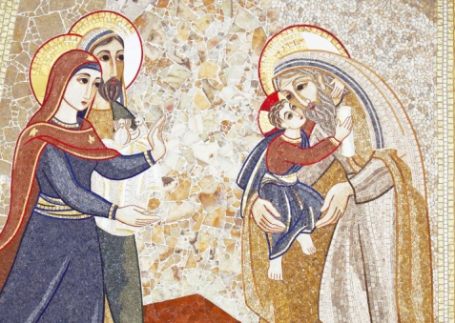
7. CONSAGRACIÓN DOS NENOS (Despois da comuñón)
PRESENTACIÓN DOS NENOS (Xesto de ofrenda. Faio un PAI).
Señor, Ti déchesnos estes fillos, confiáchesnos estas vidas que están empezando.
Acolle o noso xesto: Presentámoschos dándoche grazas pola túa bondade.
Aquí os tes; confiámoschos. Gárdaos e protéxeos, pois es o seu Pai;
dálles a vida e a forza do teu Espírito para que sexan sempre fieis aos camiños
da vida eterna que nos ensinou o teu Fillo, Xesús. Amén.
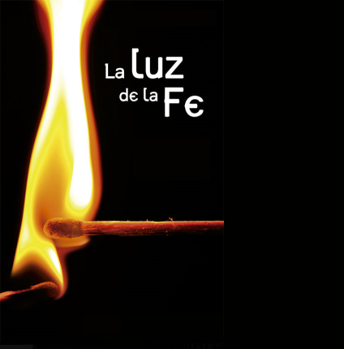
CONSAGRACIÓN DOS NENOS Á VIRXE (Faia unha NAI, mirando á Virxe).
María, Nai de Xesús, ofrecémosche os nosos fillos como fillos teus:
Ofrecémosche os seus ollos para que se abran ás marabillas da creación.
Ofrecémosche as súas mans para que aprendan a construír un mundo máis humano.
Ofrecémosche o seu corazón para que amen sen medida.
Ofrecémosche todo o que son e serán para que se namoren do ben e aborrezan o mal.
Nai, aquí os tes: son os teus fillos. En Ti poñemos a nosa confianza.
Gárdaos como posesión túa. Amén.
8. SUXESTIÓNS:
-A lei mosaica prescribía que corenta días despois do nacemento do primeiro fillo os pais o presentasen no templo de Xerusalén para ofrecelo ao Señor. Neste caso foi Deus quen presento o seu Fillo aos homes. Simeón e Ana preséntano como “Luz para alumar as nacións”. Axiña se chamou a esta festa a do “encontro”. Bendícense as candeas e por iso chamouse a Candeloria.
-En moitas parroquias os pais traen os nenos bautizados no último ano e ofrécenos a Xesús e a María. Podedes seguir o guión do apartado 7.
-Facede un mural coas fotos dos nenos bautizados no último ano ou unha oración de consagración dos nenos.
-Preparade a celebración das Candeas, a procesión… As candeas na procesión significan a luz da fe que recibimos no bautismo e que queremos conservar e aumentar. Déixate acompañar por Xesús na túa vida e que el sexa a túa Luz.
-O día 30, xornada da Paz ou o domingo preparade algún xesto de paz.
-Hoxe é un bo día para pedir polos Simeón e Ana de hoxe: *Os anciáns: que nos axuden a descubrir ao que é a luz, a luz da fe, que vivan con paz, coa paz de saberse queridos por Deus, que gocen cada momento das súas vidas, que se preparen para o encontro con Cristo. *Os relixiosos e consagrados: “a vida consagrada é memoria vivente do modo de existir e de actuar de Xesús” (Vita consecrata 22). *E polos recentemente bautizados…
9. VÍDEOS PARA ESTE DOMINGO, Lc. 2, 22-40: A presentación no templo (Festa das Candeas)
-O neno Xesús é presentado no templo, película:https://www.youtube.com/watch?v=HwfS9cE03C4

-Presentación de Xesús e Profecía de Simeón, película: http://youtu.be/8qZNLcvy4tQ
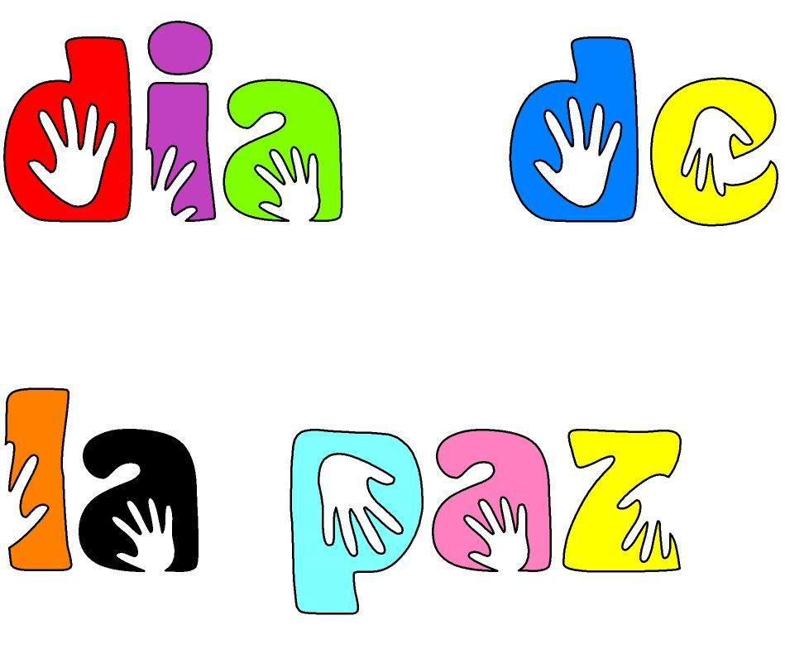
-Presentación no templo, debuxos: https://www.youtube.com/watch?v=jPe0tC2LD9I
-Festa da Presentación, significado: https://www.youtube.com/watch?v=frqrxtCzTeA
-A túa luz, Verbo Divino 2014, reflexión: http://youtu.be/MLkJSCmk43U
-Eucaristía con Linguaxe de signos: https://www.youtube.com/watch?v=w1f3gey8PbY
-O oleiro, canto: http://www.youtube.com/watch?v=YOgyRkMiYuE

Xornada da paz, 30 de xaneiro. Canción de paz:
Eu estou moi orgulloso: http://www.youtube.com/watch?v=4-kp_reDmU4 ().
Ver tamén as cancións de Unai Quirós: Cultiva a paz, unha receita de paz, Digo Stop, Sinte a paz, etc.

